Огнеборцы Приморского района делятся опытом с кадетами профильного класса.

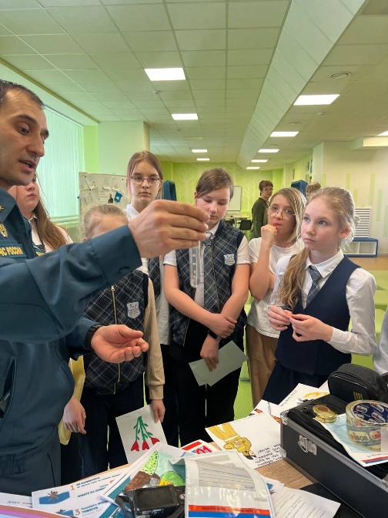
Сотрудниками управления по Приморскому району Главного управления МЧС России по г. Санкт-Петербургу на постоянной основе проводятся учебно-практические занятия с учащимися кадетского класса МЧС России, функционирующего на базе государственного общеобразовательного учреждения школа № 199. Данная работа является ключевым элементом программы допрофессиональной подготовки будущих специалистов пожарно-спасательного профиля и направлена на формирование у обучающихся базовых теоретических знаний и практических компетенций в области пожарной безопасности, гражданской обороны и оказания первой помощи.
Образовательный процесс построен на принципах интерактивности и максимального приближения к реальным условиям службы. В рамках теоретического блока опытные спасатели знакомят кадетов с основами пожарной тактики, классификацией пожаров и способами их ликвидации. Детально изучается назначение, устройство и правила применения первичных средств пожаротушения, а также основного пожарно-технического вооружения.
Практическая составляющая занятий ориентирована на отработку алгоритмов действий в моделируемых чрезвычайных ситуациях. Под руководством наставников кадеты тренируются в проведении эвакуации из условно задымленных помещений, освоении методик оказания первой помощи и использовании средств индивидуальной защиты органов дыхания и зрения. Создание ситуационных задач позволяет учащимся закрепить полученные знания в условиях, имитирующих реальную оперативную обстановку.
Параллельно с профессиональной подготовкой осуществляется постоянная профилактическая работа. Сотрудники управления проводят с кадетами инструктажи, разъясняя правила пожарной безопасности в быту, в образовательном учреждении и общественных местах, а также действия в случае возникновения пожара. С учетом сезонных рисков отдельное внимание уделяется вопросам безопасности на водных объектах в зимний период.
Проводимая работа имеет комплексный воспитательный и профориентационный эффект. Она способствует не только приобретению учащимися жизненно важных знаний и навыков, но и формированию у них ответственной гражданской позиции, личностных качеств, необходимых для будущей службы: дисциплинированности, решительности и готовности к взаимопомощи. Данная деятельность вносит значимый вклад в подготовку кадрового резерва для системы МЧС России и воспитание подрастающего поколения, ориентированного на обеспечение безопасности общества.

Управление по Приморскому району ГУ МЧС РОССИИ по СПБ.

